

**Universidade Estadual de Feira de Santana Engenharia de Computação**

**EXA868 Inteligência Artificial Não Simbólica Prof. Matheus Giovanni Pires**

**EPC 2**

## Data de Entrega: 23/03/2022.

Um sistema de gerenciamento automático de ajuste de duas válvulas situado a 500 metros de um processo industrial envia um sinal codificado constituído de quatro grandezas {x1, x2, x3 e x4} que são necessárias para o ajuste de cada uma das válvulas. Conforme mostra a figura abaixo, a mesma via de comunicação é utilizada para acionamento de ambas as válvulas, sendo que o comutador localizado próximo das válvulas deve decidir se o sinal é para a válvula A ou B.

Sistema Comutador

Válvula A

x1

x4

x3

x2

Sistema Gerenciador

Adaline

Válvula B

Entretanto, durante a transmissão dos sinais, eles sofrem interferências que alteram o conteúdo das informações contidas nos sinais transmitidos. Para resolver este problema, a equipe de engenheiros e cientistas pretende treinar uma rede ADALINE para classificar os sinais ruidosos e confirmar ao sistema comutador se os dados devem ser encaminhados para o comando de ajuste da válvula A ou B.

Assim, baseado nas medições dos sinais já com ruídos formou-se o conjunto de treinamento tomando por convenção o valor –1 para os sinais que devem ser encaminhados para o ajuste da válvula A e o valor +1 se os mesmos devem ser enviados para a válvula B. Assim, a estrutura do ADALINE é mostrada na figura abaixo.

x1

w1

x2 w2

w3

x3 w4

x0 = -1

w0=

 u

# -



+

# y

Erro

g(.)

x4 d

Utilizando o algoritmo de treinamento da Regra Delta para classificação de padrões no ADALINE, realize as seguintes atividades:

1. Execute 5 treinamentos para a rede ADALINE inicializando o vetor de pesos em cada treinamento com valores aleatórios entre zero e um. Se for o caso, reinicie o gerador de números aleatórios em cada treinamento de tal forma que os elementos do vetor de pesos iniciais não sejam os mesmos. Utilize taxa de aprendizado  = 0.0025 e precisão  = 10-6.
2. Registre os resultados dos 5 treinamentos na tabela abaixo:

|  |  |  |  |  |  |  |  |  |  |  |  |
| --- | --- | --- | --- | --- | --- | --- | --- | --- | --- | --- | --- |
| Treinamento | Vetor de Pesos Inicial | | | | | Vetor de Pesos Final | | | | | Número de Épocas |
| w0 | w1 | w2 | w3 | w4 | w0 | w1 | w2 | w3 | w4 |  |
| 1o (T1) | 0 | 1 | 0 | 1 | 0 | 0 | 1 | 0 | 1 | 0 | 1 |
| 2o (T2) | 0 | 0 | 1 | 0 | 1 | -0.013 | -0.004 | 0.997 | -0.011 | 0.964 | 1 |
| 3o (T3) | 0 | 1 | 1 | 0 | 0 | -0.012 | 0.998 | 1.007 | -0.012 | -0.007 | 1 |
| 4o (T4) | 0 | 1 | 1 | 1 | 1 | -0.008 | 0.997 | 1.013 | 0.997 | 1.005 | 1 |
| 5o (T5) | 0 | 1 | 1 | 1 | 1 | -0.01 | 0.988 | 1 | 0.993 | 0.987 | 1 |

1. Para os treinamentos realizados acima, gere os respectivos gráficos dos valores de erro quadrático médio (EQM) em função de cada época de treinamento. Insira os gráficos numa mesma folha.
2. Para os treinamentos realizados acima, aplique a rede ADALINE para classificar e indicar ao comutador se os sinais abaixo devem ser encaminhados para a válvula A ou B.

|  |  |  |  |  |  |  |  |  |  |
| --- | --- | --- | --- | --- | --- | --- | --- | --- | --- |
| Amostra | x1 | x2 | x3 | x4 | y (T1) | y (T2) | y (T3) | y (T4) | y (T5) |
| 1 | 0.9694 | 0.6909 | 0.4334 | 3.4965 | 1 | 1 | 1 | 1 | 1 |
| 2 | 0.5427 | 1.3832 | 0.6390 | 4.0352 | 1 | 1 | 1 | 1 | 1 |
| 3 | 0.6081 | -0.9196 | 0.5925 | 0.1016 | 1 | 1 | 1 | 1 | 1 |
| 4 | -0.1618 | 0.4694 | 0.2030 | 3.0117 | 1 | 1 | 1 | 1 | 1 |
| 5 | 0.1870 | -0.2578 | 0.6124 | 1.7749 | 1 | 1 | 1 | 1 | 1 |
| 6 | 0.4891 | -0.5276 | 0.4378 | 0.6439 | 1 | 1 | 1 | 1 | 1 |
| 7 | 0.3777 | 2.0149 | 0.7423 | 3.3932 | 1 | 1 | 1 | 1 | 1 |
| 8 | 1.1498 | -0.4067 | 0.2469 | 1.5866 | 1 | 1 | 1 | 1 | 1 |
| 9 | 0.9325 | 1.0950 | 1.0359 | 3.3591 | 1 | 1 | 1 | 1 | 1 |
| 10 | 0.5060 | 1.3317 | 0.9222 | 3.7174 | 1 | 1 | 1 | 1 | 1 |
| 11 | 0.0497 | -2.0656 | 0.6124 | -0.6585 | 1 | 1 | 1 | 1 | 1 |
| 12 | 0.4004 | 3.5369 | 0.9766 | 5.3532 | 1 | 1 | 1 | 1 | 1 |
| 13 | -0.1874 | 1.3343 | 0.5374 | 3.2189 | 1 | 1 | 1 | 1 | 1 |
| 14 | 0.5060 | 1.3317 | 0.9222 | 3.7174 | 1 | 1 | 1 | 1 | 1 |
| 15 | 1.6375 | -0.7911 | 0.7537 | 0.5515 | 1 | 1 | 1 | 1 | 1 |

1. Embora o número de épocas de cada treinamento realizado no item 2 seja diferente, explique por que então os valores dos pesos continuam praticamente inalterados.

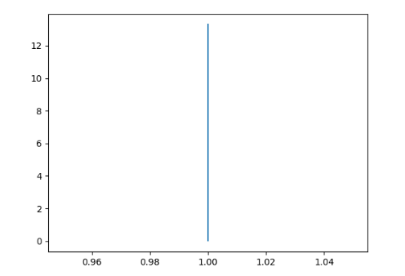

Treinamento 2

Treinamento 1

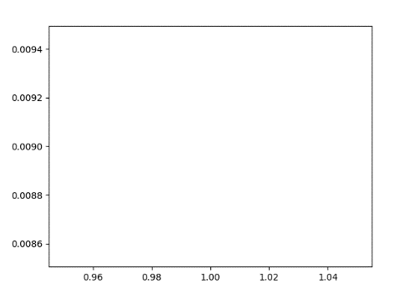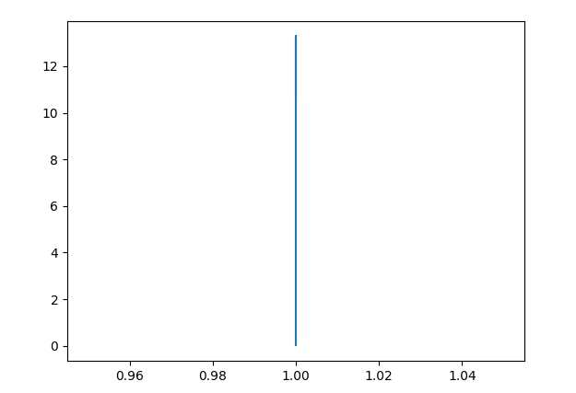

Treinamento 3

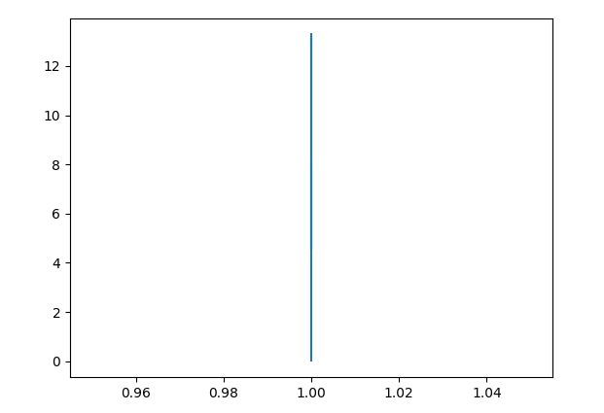

Treinamento 5

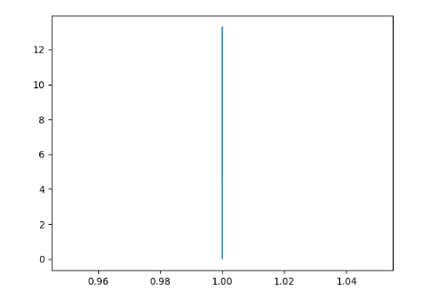

Treinamento 4

## OBSERVAÇÕES:

1. O EPC deve ser realizado individualmente.
2. Os resultados devem ser entregues em sequência, ou seja, de acordo com a numeração do EPC.